РЕШАЕМ ПРОБЛЕМЫ ОПЫТНЫМ ПУТЕМ

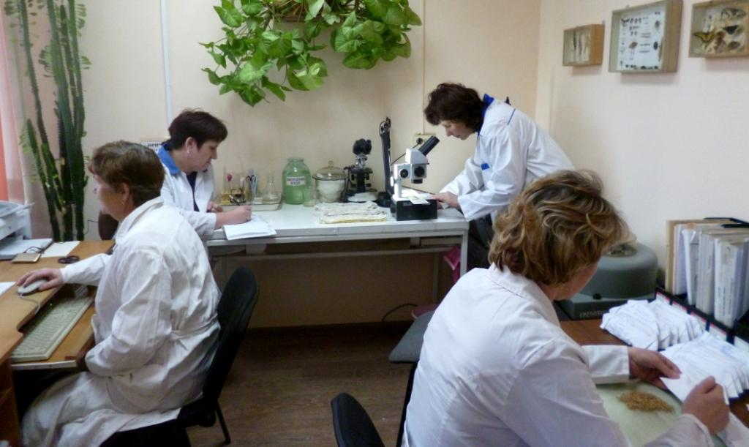
Рис. 1. Специалисты Ужурского районного отдела
за работой (январь, 2017г.)
Установившаяся во второй пятидневке июня 2016 года жаркая и преимущественно сухая погода способствовала иссушению верхнего слоя почвы, что вызвало сплошное или частичное пожелтение посевов зерновых культур, особенно позднего срока сева в хозяйствах центра и запада края (Рис. 2). Растения отставали в росте и развитие. В ЗАО «Искра» Ужурского района Красноярского края 19 июня 2016 года специалисты филиала совместно с агрономом хозяйства провели фитосанитарную оценку пожелтевших посевов ячменя, находившихся в фазе 3-х листьев – начало кущения. В ходе обследования признаков проявления заболеваний на листовой поверхности растений и их повреждений вредителями обнаружено не было.
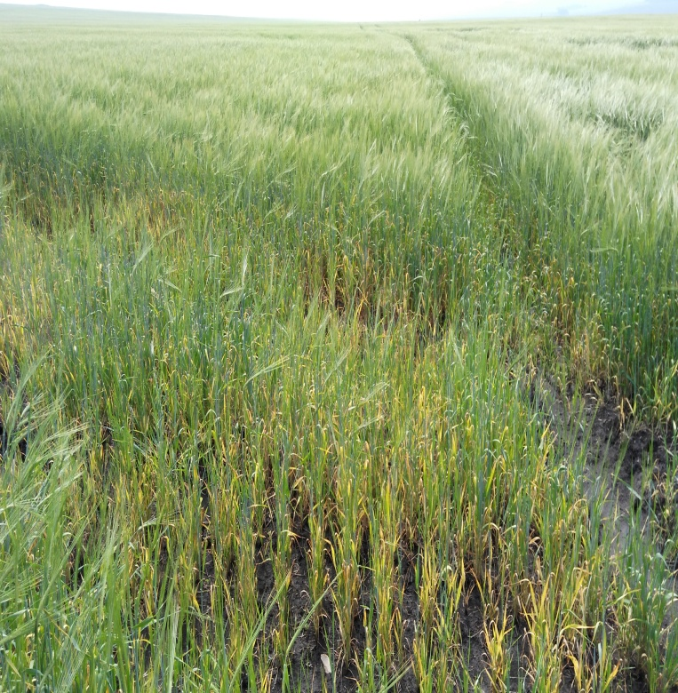 | 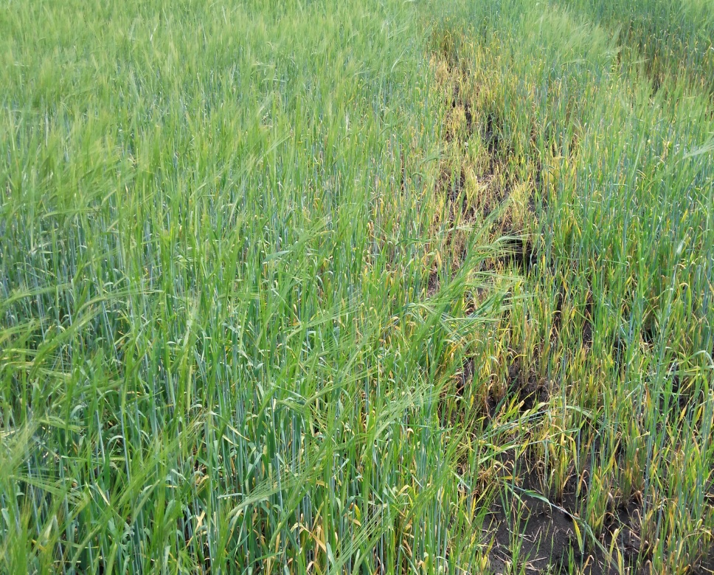
Рис. 2. Пожелтевшие участки (выпады) в посевах ярового ячменя в ЗАО «Искра» Ужурского района Красноярского края, 19 июля 2016
Исследования отобранных почвенных образцов выявили зараженность поля (378 га) конидиями гриба Bipolaris sorokiniana – доминирующего возбудителя гельминтоспориозной (обыкновенной) корневой гнили зерновых культур в критической степени, т.е. число конидий в 1 гр. почвы превышало порог вредоносности (ПВ) равный 20 в 3,5 раза (Рис. 3 и 4). Исходная зараженность семенного материала ячменя сорта Биом РС1 корневыми гнилями составляла 4,1%, что почти в 4 раза была ниже допустимого показателя (15%). Протравливание семян препаратом Бункер, ВСК с нормой 0,4 л/т защитило проростки культуры от заражения почвенной инфекцией. Процент растений, пораженных корневыми гнилями, составлял 1,9%. Это также значительно ниже ПВ. Таким образом, было сделано предположение о неинфекционной природе проявившейся желтизны на посевах ячменя в фазу всходы - кущение (дефицит влаги и питательных веществ в почве на фоне повышенных температур воздуха).
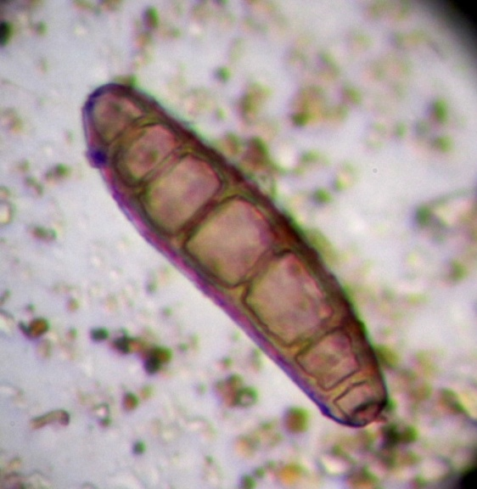 | 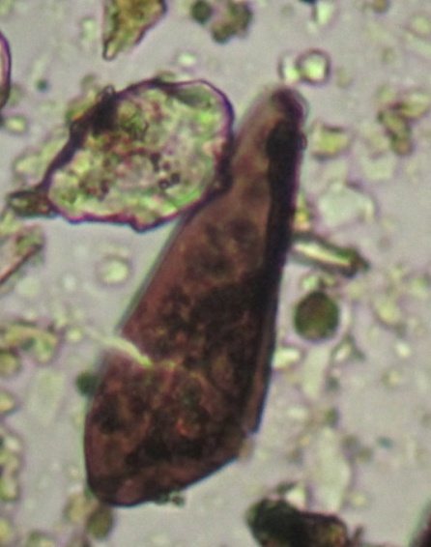
Рис.2. Конидия Bipolaris sorokiniana | Рис. 3. Конидия Bipolaris sorokiniana с признаками разрушения (деградация)
Для улучшения физиологического состояния посевов ячменя и сдерживания развития корневых гнилей на культуре на проблемном поле поделяночно были применены фунгициды Кредо, СК (0,66 л/га) и Фалькон, КЭ (0,6 л/га), а также комплексное удобрение АгроМастер (2 кг/га). Для сравнения эффективности использованных препаратов оставили необработанный участок (контроль). Результаты анализа растительных образцов ячменя на пораженность корневыми гнилями представлены в таблице 1.
В фазу колошения-цветения культуры отсутствие фунгицидных обработок способствовало активному развитию корневых гнилей на ослабленных недостатком влаги растениях. Заболевание поразило все растения, достигнув развития 52,4%. Распространенность гнилей от применения Кредо, СК (0,66 л/га) и Фалькон, КЭ (0,6 л/га) сильно не различалась – 80,2 и 83,9%. Развитие составляло 35,2 и 37,1% соответственно, что на 17,2 и 15,3% ниже, чем на контрольном участке. Внекорневая подкормка посевов ячменя АгроМастер (2 кг/га) не сдержала распространение корневых гнилей по полю, как и в случае отсутствия фунгицидной обработки болезнь поразила все растения с развитием 34,2%. Это самая минимальная пораженность относительно других примененных препаратов.
Таблица 1.
Динамика поражения ячменя сорта Биом
корневыми гнилями по фазам развития
(ЗАО «Искра», Ужурский район, Красноярский край, 2016г.)
Варианты применения препаратов | Поражение корневыми гнилями |  | Биологическая эффективность, % | Потери урожая
Варианты применения препаратов | Распространен-ность (Р), % | Развитие (R), % | Биологическая эффективность, % | ц/га | %
Колошение - цветение
1.Контроль  (без обработки) | 100,0 | 52,4 | - | - | -
2. Кредо, СК (0,66 л/га) | 80,2 | 35,2 | 32,8 | - | -
3. Фалькон, КЭ (0,6 л/га) | 83,9 | 37,1 | 29,2 | - | -
4. АгроМастер (2 кг/га) | 100,0 | 34,2 | 34,7 | - | -
Молочно-восковая спелость
1.Контроль  (без обработки) | 100,0 | 60,0 | - | 20,0 | >50
2. Кредо, СК (0,66 л/га) | 100,0 | 35,4 | 41,0 | 13,2 | 33,1
3. Фалькон, КЭ (0,6 л/га) | 100,0 | 37,5 | 37,5 | 14,5 | 36,3
4. АгроМастер (2 кг/га) | 100,0 | 36,6 | 39,0 | 14,0 | 34,9
В фазу молочно-восковой спелости культуры на всех вариантах было поражено 100% растений. При этом на контроле развитие корневых гнилей достигало 60%, а ожидаемый недобор урожая – более 50%. Обработка посевов ячменя фунгицидом Кредо, СК (0,66 л/га) ограничило развитие корневых гнилей до 35,4%, а препаратом Фалькон, КЭ (0,6 л/га) – до 37,5%. Их биологическая эффективность составляла 41 и 37,5% соответственно. Подкормка культуры в начале кущения АгроМастер (2 кг/га) сдержала развитие заболевания на уровне 36,6%. При этом биологический эффект данного технологического приема равен 39%. Потери урожая зерна по вариантам были практически одинаковыми – 33,1-36,3%. Средняя урожайность культуры по полю составила 40 ц/га.
Таким образом, пожелтение посевов зерновых культур в начале вегетации при условии использования сортового семенного материала высоких репродукций и проведении протравливания может иметь неинфекционную природу (воздействие высоких температур воздуха при недостатке влаги). В экстремальных погодных условиях вероятность поражения ослабленных растений корневыми гнилями, особенно при наличии большого запаса почвенной инфекции, значительно увеличивается. Обработки отстающих в развитии посевов зерновых культур фунгицидами или проведение внекорневой подготовки минеральными удобрениями целесообразны и имеют практически одинаковый биологический эффект на уровне 37,5 - 41%. В результате чего удается спасти до 70% урожая. Определяющим моментом для выбора применяемых препаратов является их цена.

Отдел защиты растений филиала,
Ужурский районный отдел

